
MANUAL AVA – PROFESSOR

- Na página inicial: www.unifacef.com.br
- Logar no ambiente AVA

- Usuário e senha são os mesmos utilizados nos computadores da instituição
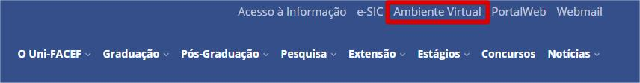
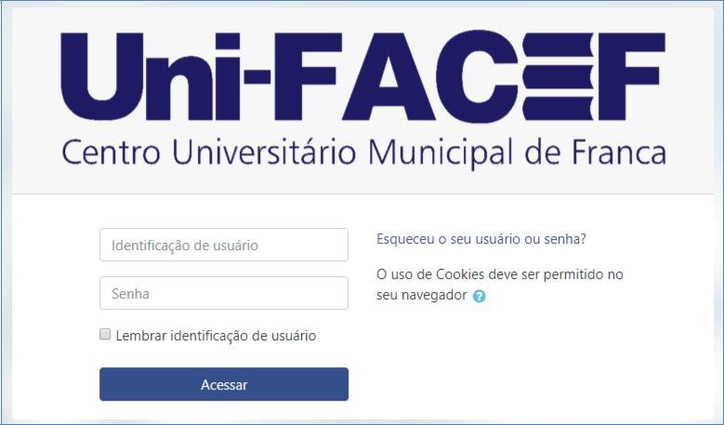

1 de
Unidade I – Av. Major Nicácio, 2433 – Bairro São José – Franca – SP – CEP: 14401-135
Unidade II – Av. Dr. Ysmael Alonso y Alonso, 2400 – Bairro São José – Franca – SP – CEP: 14403-430
Fone/FAX: (16) 3713-4688 – www.unifacef.com.br
- Ao logar com usuário e senha, é possível visualizar os cursos cadastrados para o docente na aba “Cursos”, na coluna de Navegação ou no menu “Cursos”.
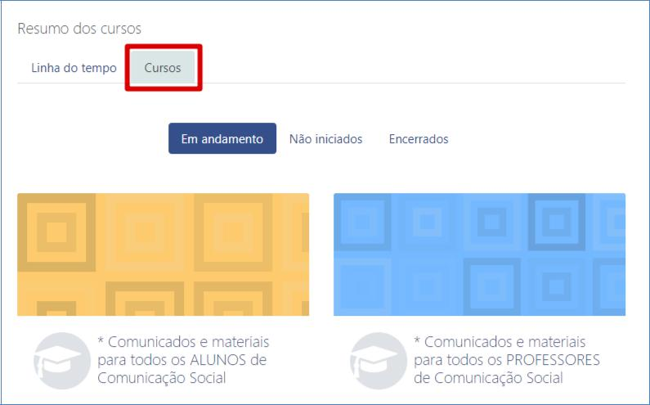

Aba Cursos do Painel

2 de
Unidade I – Av. Major Nicácio, 2433 – Bairro São José – Franca – SP – CEP: 14401-135
Unidade II – Av. Dr. Ysmael Alonso y Alonso, 2400 – Bairro São José – Franca – SP – CEP: 14403-430
Fone/FAX: (16) 3713-4688 – www.unifacef.com.br
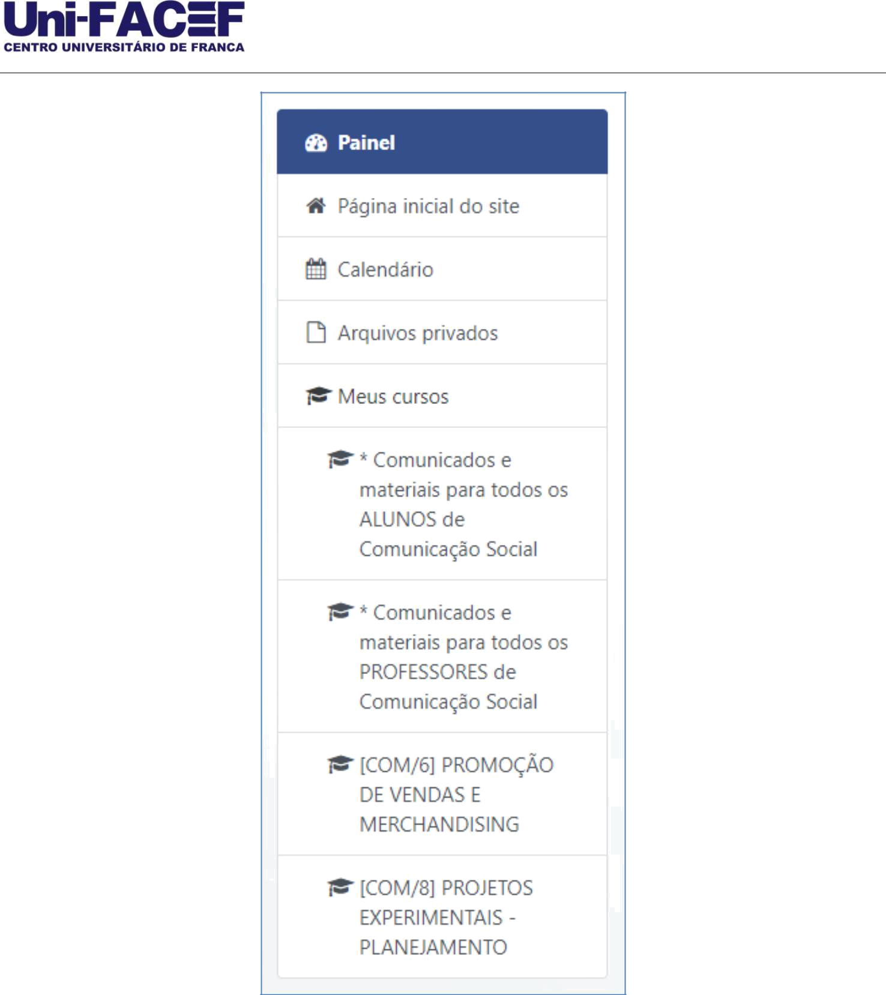

Menu de Navegação

Obs.: O menu de navegação pode ser oculto/exibido clicando no botão que fica localizado no canto superior esquerdo
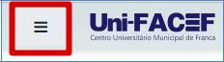

Botão do menu de navegação

3 de
Unidade I – Av. Major Nicácio, 2433 – Bairro São José – Franca – SP – CEP: 14401-135
Unidade II – Av. Dr. Ysmael Alonso y Alonso, 2400 – Bairro São José – Franca – SP – CEP: 14403-430
Fone/FAX: (16) 3713-4688 – www.unifacef.com.br
- Clicar na disciplina desejada.

- Seguir os procedimentos indicados abaixo para inserir um arquivo na disciplina. a. Clicar no botão “Ativar Edição” na parte superior da página
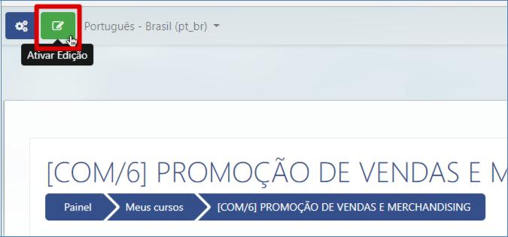

b. É possível apenas arrastar o arquivo para o tópico desejado.
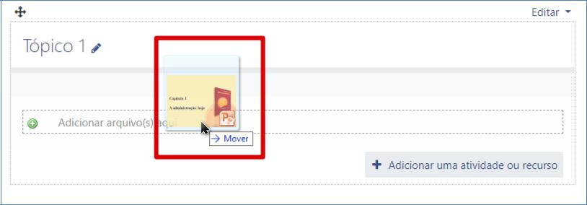

Os passos em vermelho abaixo são uma outra alternativa para enviar o arquivo caso o método acima não funcione.

4 de
Unidade I – Av. Major Nicácio, 2433 – Bairro São José – Franca – SP – CEP: 14401-135
Unidade II – Av. Dr. Ysmael Alonso y Alonso, 2400 – Bairro São José – Franca – SP – CEP: 14403-430
Fone/FAX: (16) 3713-4688 – www.unifacef.com.br

- Clique na opção para adicionar uma atividade ou recurso
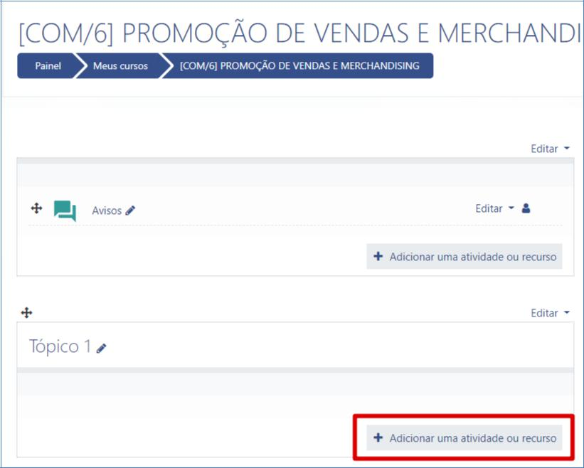

- Na janela que é exibida, marque a opção “Arquivo” em seguida clique no botão Adicionar

5 de
Unidade I – Av. Major Nicácio, 2433 – Bairro São José – Franca – SP – CEP: 14401-135
Unidade II – Av. Dr. Ysmael Alonso y Alonso, 2400 – Bairro São José – Franca – SP – CEP: 14403-430
Fone/FAX: (16) 3713-4688 – www.unifacef.com.br
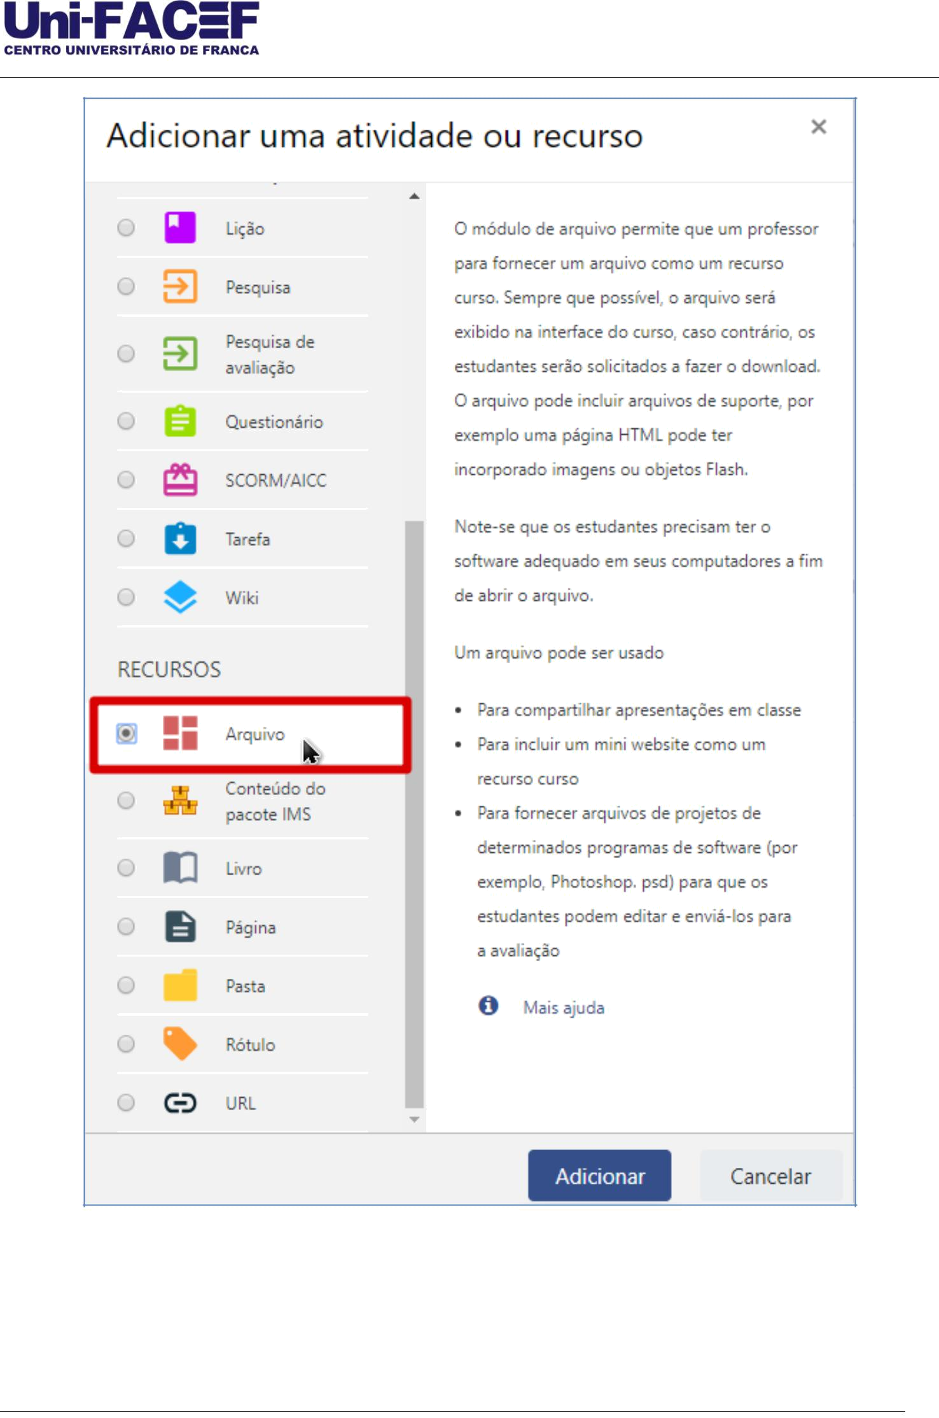

6 de
Unidade I – Av. Major Nicácio, 2433 – Bairro São José – Franca – SP – CEP: 14401-135
Unidade II – Av. Dr. Ysmael Alonso y Alonso, 2400 – Bairro São José – Franca – SP – CEP: 14403-430
Fone/FAX: (16) 3713-4688 – www.unifacef.com.br

- Na tela que é exibida é preciso inserir um nome e depois selecionar o arquivo que deseja incluir.
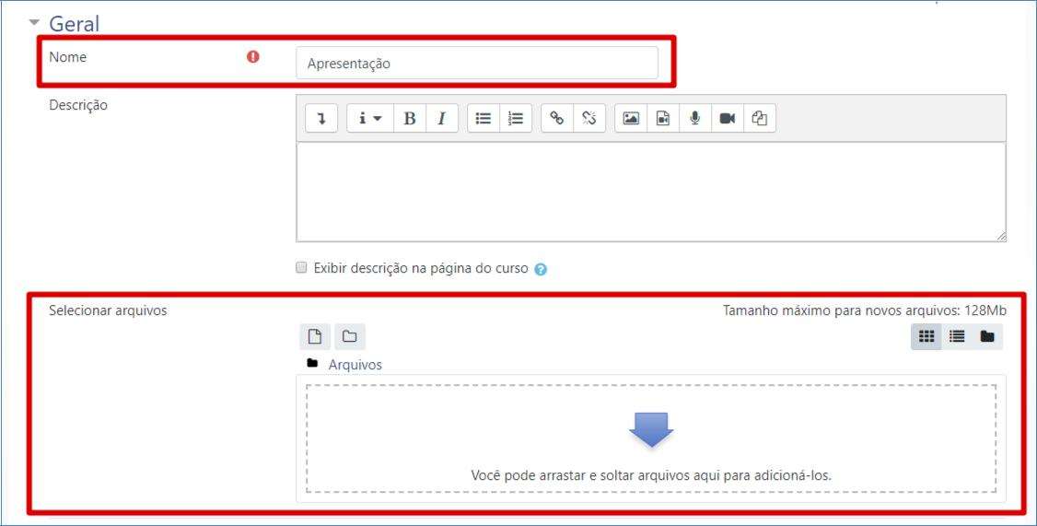

7 de
Unidade I – Av. Major Nicácio, 2433 – Bairro São José – Franca – SP – CEP: 14401-135
Unidade II – Av. Dr. Ysmael Alonso y Alonso, 2400 – Bairro São José – Franca – SP – CEP: 14403-430
Fone/FAX: (16) 3713-4688 – www.unifacef.com.br
- Para selecionar o arquivo é possível apenas arrastar o arquivo diretamente no quadro de seleção do arquivo.

- Também é possível selecionar o arquivo desejado clicando no quadro para abrir a tela de seleção e clicar na opção Enviar um arquivo
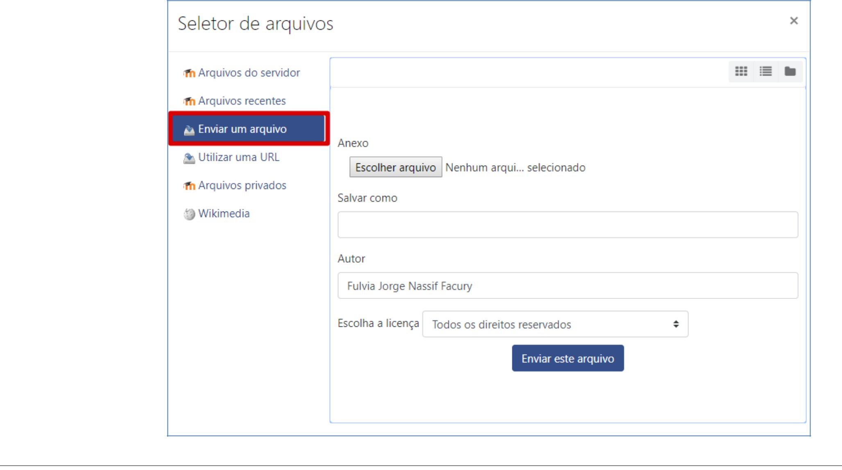

8 de
Unidade I – Av. Major Nicácio, 2433 – Bairro São José – Franca – SP – CEP: 14401-135
Unidade II – Av. Dr. Ysmael Alonso y Alonso, 2400 – Bairro São José – Franca – SP – CEP: 14403-430
Fone/FAX: (16) 3713-4688 – www.unifacef.com.br

- Clique na opção Escolher Arquivo para selecionar o arquivo que deseja enviar.
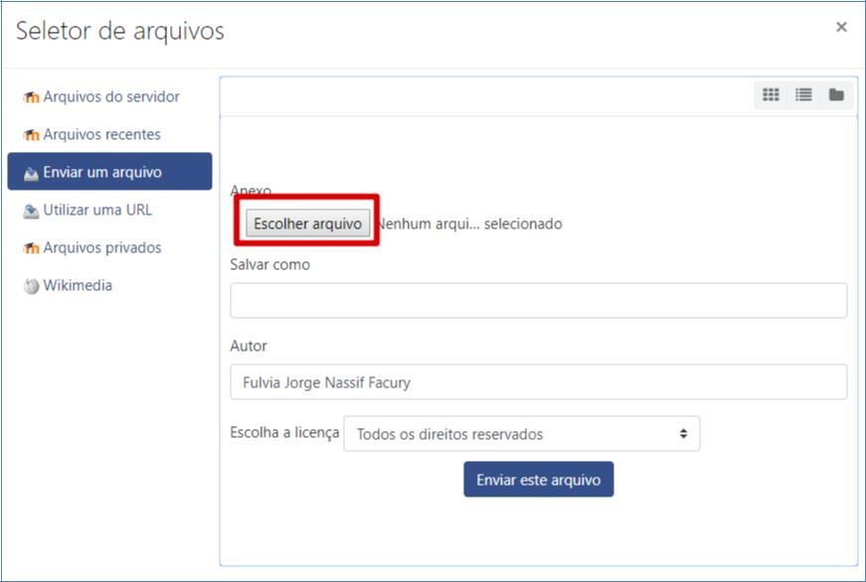

9 de
Unidade I – Av. Major Nicácio, 2433 – Bairro São José – Franca – SP – CEP: 14401-135
Unidade II – Av. Dr. Ysmael Alonso y Alonso, 2400 – Bairro São José – Franca – SP – CEP: 14403-430
Fone/FAX: (16) 3713-4688 – www.unifacef.com.br
- Selecione o arquivo desejado e clique em Abrir
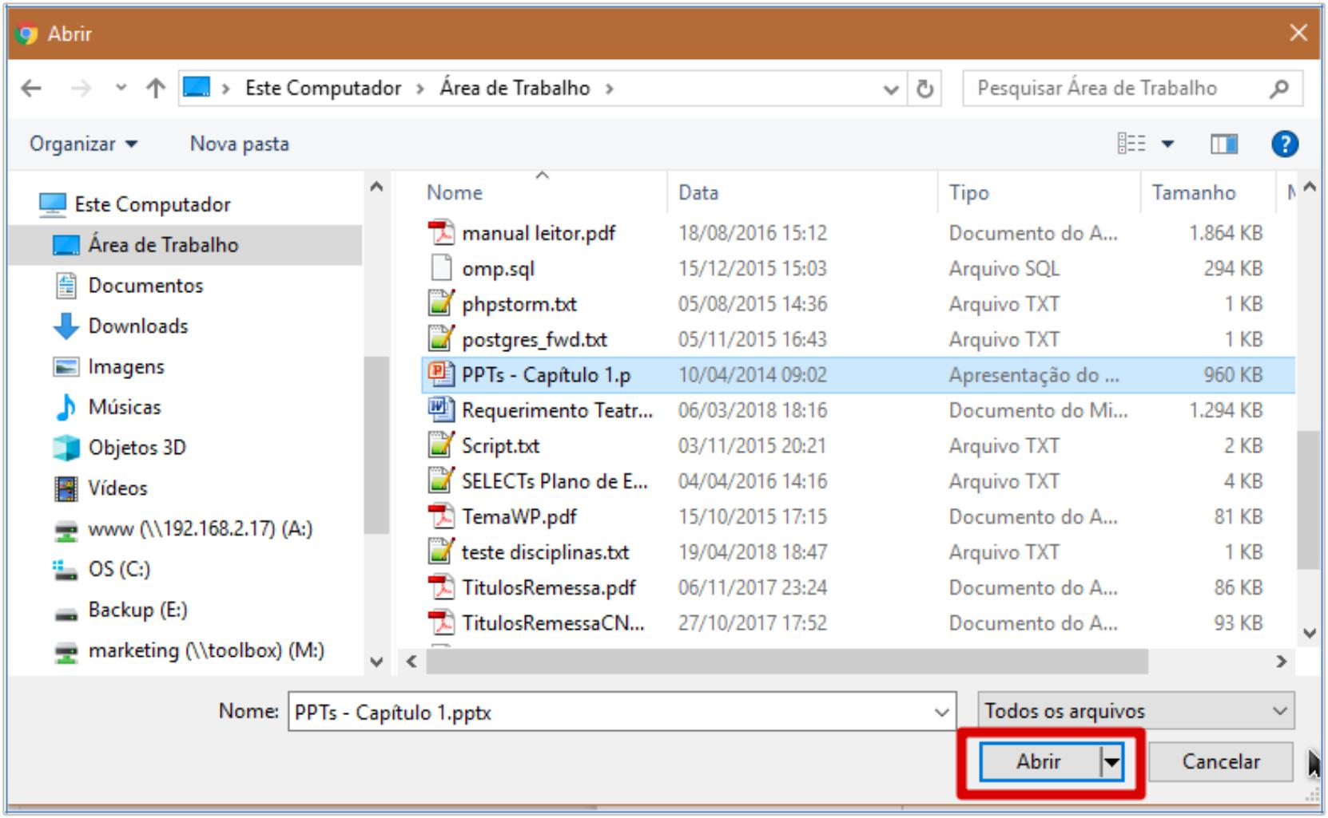

10 de
Unidade I – Av. Major Nicácio, 2433 – Bairro São José – Franca – SP – CEP: 14401-135
Unidade II – Av. Dr. Ysmael Alonso y Alonso, 2400 – Bairro São José – Franca – SP – CEP: 14403-430
Fone/FAX: (16) 3713-4688 – www.unifacef.com.br
- Após selecionar o arquivo é preciso clicar no botão Enviar este arquivo
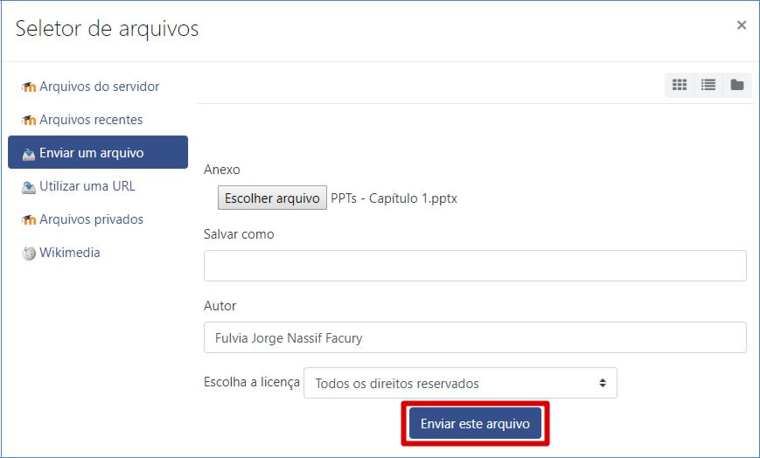

11 de
Unidade I – Av. Major Nicácio, 2433 – Bairro São José – Franca – SP – CEP: 14401-135
Unidade II – Av. Dr. Ysmael Alonso y Alonso, 2400 – Bairro São José – Franca – SP – CEP: 14403-430
Fone/FAX: (16) 3713-4688 – www.unifacef.com.br
- O arquivo será exibido no quadro de Seleção do arquivo
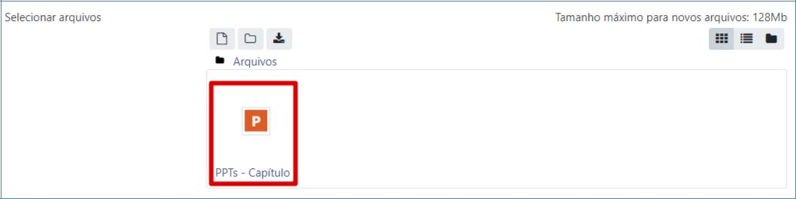

- Basta então clicar no botão “Salvar e voltar ao curso” no final da página
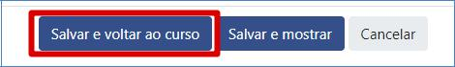

12 de
Unidade I – Av. Major Nicácio, 2433 – Bairro São José – Franca – SP – CEP: 14401-135
Unidade II – Av. Dr. Ysmael Alonso y Alonso, 2400 – Bairro São José – Franca – SP – CEP: 14403-430
Fone/FAX: (16) 3713-4688 – www.unifacef.com.br
- Se desejar visualizar as opções do arquivo inserido basta clicar no menu Editar ao lado do nome do arquivo
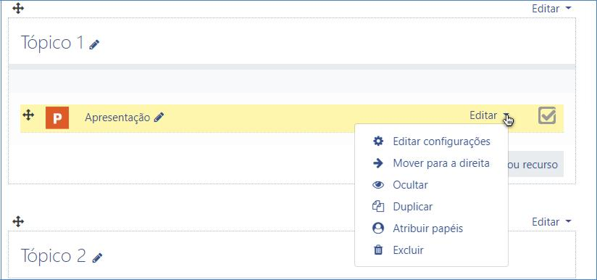

13 de
Unidade I – Av. Major Nicácio, 2433 – Bairro São José – Franca – SP – CEP: 14401-135
Unidade II – Av. Dr. Ysmael Alonso y Alonso, 2400 – Bairro São José – Franca – SP – CEP: 14403-430
Fone/FAX: (16) 3713-4688 – www.unifacef.com.br
n. Após inserir o recurso é necessário clicar no botão Desativar edição que fica no topo da página.
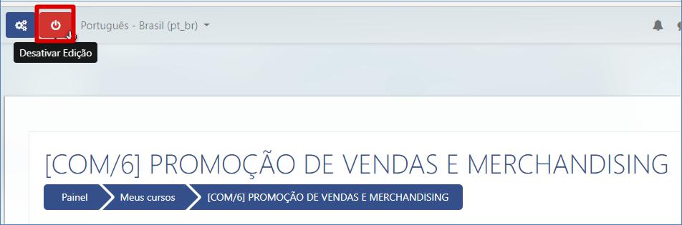

14 de
Unidade I – Av. Major Nicácio, 2433 – Bairro São José – Franca – SP – CEP: 14401-135
Unidade II – Av. Dr. Ysmael Alonso y Alonso, 2400 – Bairro São José – Franca – SP – CEP: 14403-430
Fone/FAX: (16) 3713-4688 – www.unifacef.com.br

